
ACUERDO DE INICIACIÓN DEL EXPEDIENTE

Servicio de seguro colectivo de asistencia sanitaria. Exp.: Ser 01/2025

Memoria justificativa y de insuficiencia de medios. - La contratación se justifica en la necesidad dar cumplimiento a los compromisos adquiridos por el C.B. Gran Canaria de ofrecer asistencia sanitaria a jugadores tanto del primer equipo como de equipos de cantera, que el mismo determine y familiares de los anteriores.
Para atender dicho compromiso se debe proceder a contratar una póliza de seguro médico de asistencia sanitaria, cuya idoneidad se justifica ante la insuficiencia o falta de adecuación de los medios propios de que dispone el C.B. Gran Canaria para cubrir a satisfacción las referidas necesidades, y sin que resulte posible proceder a la ampliación de los medios actualmente existentes.
Además, este es el medio habitualmente utilizado en el mercado para cubrir este tipo de necesidades y el más completo y eficaz para hacer frente a las coberturas que se describen en el Pliego de Prescripciones Técnicas.

Órgano de Contratación.
Dado que el valor estimado del contrato es inferior a 200.000 € y superior a 15.000
€, el órgano de contratación es de forma mancomunada, el Presidente y Vicepresidente del Consejo de Administración, conforme a lo previsto en el art. 11 de las Instrucciones Internas de Contratación.

No División en lotes
La división en lotes no es admisible al no ser por sí mismas susceptibles de utilización o aprovechamiento independiente las distintas partes de la prestación contractual. Lo contrario sería incurrir en el riesgo de una inadecuada ejecución del servicio.

ACUERDO:
Aprobar el expediente de contratación e iniciar los trámites necesarios para proceder a la contratación del referido servicio de seguro colectivo de asistencia sanitaria, mediante procedimiento abierto simplificado conforme a lo previsto en el apartado
- del art. 13 de las Instrucciones Internas de Contratación, con dos criterios de adjudicación {precio y ampliación de coberturas}, debiéndose incorporar al expediente el pliego de prescripciones técnicas y el pliego de cláusulas administrativas particulares que se acompañan, en donde queda reflejado que:

1
- Con la finalidad de permitir el mayor acceso de Pymes a la licitación, no es preciso estar en posesión de clasificación empresarial alguna, sin perjuicio de acreditar la correspondiente solvencia técnica, por los medios establecidos en la cláusula 13.2.c del Pliego de Cláusulas Administrativas Particulares.
- Presupuesto de licitación: 29.700 € + IGIC (exento).
- El valor estimado del contrato, entendido como el límite máximo del gasto a aplicar al contrato, asciende a 65.340,00 € (IGIC no incluido), desglosados en:
  - 29.700,00 € de principal, que constituyen el límite máximo de gasto para la primera temporada (01/07/2025 al 30/06/2026) de vigencia inicial del contrato.
  - 29.700,00 € a aplicar, como límite máximo de gasto, en el supuesto que se acordara una prórroga contractual por una temporada adicional (01/07/2026 al 30/06/2027).
  - 5.940,00 €, a aplicar como incremento de hasta un 10% como consecuencia de la variación que, se produzca exclusivamente en el número de asegurados.
- Plazo de ejecución. Temporada deportiva 2025/2026 (01/07/2025 al 30/06/2026), prorrogable. Duración máxima incluidas las prórrogas: dos (2) temporadas
- Procedimiento de adjudicación: Dado el valor estimado del contrato, se adjudicará por procedimiento abierto simplificado conforme a lo previsto en el apartado B) del art. 13 de las Instrucciones Internas de Contratación.
- Mesa de contratación estará constituida
  - Presidente: D. Juan Ramón Marrero Prats. o Secretario l D. Carlos Suárez-Olea Tudela. o Vocal D. Alejo Melero Olivares
  - Vocal-Letrado D. Vicente Güeto Barrionuevo.

- La solvencia exigida:
- Solvencia Económica y Financiera.
Se considerará que es solvente el licitador que justifique la contratación de una póliza un seguro que cubra los riesgos relativos a la responsabilidad profesional, y cuyo volumen anual de negocios en el ámbito de actividades correspondiente al objeto del contrato referido al mejor ejercicio dentro de los tres últimos 3 años alcance al menos 44.550,00 €, IGIC excluido.
- Solvencia Técnica:
Se considerará que es solvente la entidad licitadora, que cuente con las instalaciones, medios técnicos y humanos necesarios para la ejecución del servicio y que haya ejecutado satisfactoriamente varios contratos en los últimos tres años cuyo objeto, sea al menos igual al de la presente contratación, tanto

2
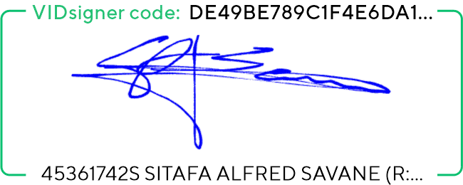
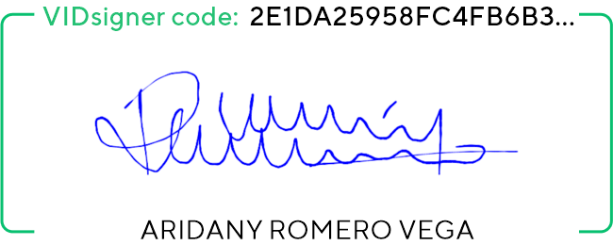
en lo que se refiere a su naturaleza como a su importe.
Se podrá eximir a aquellos licitadores de la acreditación de la solvencia económica y financiera y técnica o profesional, en aquellos casos que la misma sea notoria.
Las Palmas de Gran Canaria, a la fecha indicada en la firma electrónica

Fdo.: Sitapha A. Savané Sagna Fdo.: Aridany Romero Vega
Presidente Consejo Administración Vice-Presidente Consejo Administración CB Gran Canaria Claret, SAD CB Gran Canaria Claret, SAD

3

